

**云南省地方税务局**

**IT资源管控平台**

**被管对象影响分析**

上海天玑科技股份有限公司

二零一四年十一月

**IT资源管控平台**

**被管对象影响分析**

目录

[1 概述 5](#_Toc403903883)

[1.1 目的 5](#_Toc403903884)

[1.2 范围 5](#_Toc403903885)

[1.3 术语 5](#_Toc403903886)

[1.4 参考文档 5](#_Toc403903887)

[2 总论 6](#_Toc403903888)

[3 SSH采集方式 7](#_Toc403903889)

[3.1 技术简介 7](#_Toc403903890)

[3.2 测试结果 7](#_Toc403903891)

[4 WMI采集方式 9](#_Toc403903892)

[4.1 技术简介 9](#_Toc403903893)

[4.2 测试结果 9](#_Toc403903894)

[4.2.1 启用WMI对系统的影响 9](#_Toc403903895)

[4.2.2 采集对Windows系统的性能影响 9](#_Toc403903896)

[5 SNMP 11](#_Toc403903897)

[5.1 技术简介 11](#_Toc403903898)

[5.2 测试结果 11](#_Toc403903899)

[6 JDBC 12](#_Toc403903900)

[6.1 技术简介 12](#_Toc403903901)

[6.2 测试结果 12](#_Toc403903902)

[7 SMI-S 13](#_Toc403903903)

[7.1 技术简介 13](#_Toc403903904)

[7.2 测试结果 13](#_Toc403903905)

[8 JMX 14](#_Toc403903906)

[8.1 技术简介 14](#_Toc403903907)

[8.2 测试结果 14](#_Toc403903908)

[9 Websphere MQ 16](#_Toc403903909)

[9.1 技术简介 16](#_Toc403903910)

[9.2 测试结果 16](#_Toc403903911)

[10 HTTP 17](#_Toc403903912)

[10.1 技术简介 17](#_Toc403903913)

# 概述

## 目的

本文档用于说明云南省地方税务局IT资源管控平台（以下简称本系统）对被管理对象（主机、数据库、网络设备、中间件等）的性能影响以及网络带宽影响。

## 范围

本文档的读者范围包括本系统管理人员以及本产品的开发人员和实施人员。

## 术语

**被管理对象**

一个被管理的资源、设备对象统称为MO, MO代表监控系统监视的真实资源，是这些资源在监控系统中的映射和抽象。例如，路由器、UNIX服务器、Oracle数据库、路由器端口以及服务器的进程都是MO。

**资源同步**

所谓资源同步，就是获取一次该资源需要监控的所有指标属性。

## 参考文档

* 《WMI技术指南》
* 《System Administration Guide》 –Sybase
* MSDN SQL Server – Microsoft
* 《Programming WebLogic Management Services with JMX》--Oracle
* IBM Knowledgecenter – WebSphere MQ 7.1 – IBM

# 总论

本系统是用户IT基础架构的一个重要组成部分，是用户IT基础架构的主要管理工具。并与用户的各种业务系统存在紧密联系，由于本系统需要访问其他业务系统的各种资源，因此难免会对用户业务系统中的被管对象性能产生一定影响。由于本系统采用非代理模式(Non-Agent)，因此,对被管系统的影响主要取决于采集方式，采集命令和返回数据量以及采集的频率。

**采集方式**

本系统使用的采集方式，无论是SSH、SNMP、JDBC和JMX对系统性能影响都很小，而且用户本身都需要正常的使用这些功能。

**采集命令和返回数据量**

本系统不采用任何可能引起阻塞的命令，比如ioscan(硬件扫描)。

同样的采集命令返回的结果并不一样，以AIX下的进程监控为例，其返回数据量主要取决于系统当前运行的进程数量以及进程的完整命令行长度，如果系统运行大量的JAVA进程，可能一个进程记录就需要返回超过1KB的数据量。

通常情况下，运行进程多、运行JAVA服务的系统都具有较强的处理能力。

**采集频率**

采集频率是影响被管对象性能的关键因素，本系统默认是每5分钟采集一次。本系统允许的最小采集频率是5分钟。

建议用户采用默认的采集频率。

# SSH采集方式

## 技术简介

[SSH](http://baike.baidu.com/subview/16184/5909253.htm) 为 [Secure Shell](http://baike.baidu.com/view/2118359.htm) 的缩写，由 IETF 的[网络](http://baike.baidu.com/view/3487.htm" \t "_blank)工作小组（Network Working Group）所制定；SSH 为建立在应用层和传输层基础上的安全协议。SSH 是目前较可靠，专为[远程登录](http://baike.baidu.com/view/59099.htm" \t "_blank)会话和其他网络服务提供安全性的协议。

SSH主要用于监控Linux/Unix主机,SSH采集方式对被监控对象的影响主要取决于使用的命令及返回结果的多少。

本系统不使用可能引发I/O阻塞的命令，所使用的命令也是主机系统管理员日常维护的常用命令。

## 测试结果

**类似 uname , df 这些命令基本不消耗CPU时间**

|  |
| --- |
| #]yndsdb4:/home/itzygk#time uname -a  AIX yndsdb4 1 6 00F74F774C00  real 0m0.00s  user 0m0.00s  sys 0m0.00s  yndsdb4:/home/itzygk#time df -m  Filesystem MB blocks Free %Used Iused %Iused Mounted on  /dev/hd4 5120.00 3014.81 42% 11909 2% /  /dev/hd2 5120.00 2691.86 48% 46731 8% /usr  /dev/hd9var 4096.00 3020.14 27% 8429 2% /var  /dev/hd3 4096.00 2146.22 48% 544 1% /tmp  /dev/hd1 1024.00 1023.44 1% 10 1% /home  /dev/hd11admin 256.00 255.61 1% 5 1% /admin  /proc - - - - - /proc  /dev/hd10opt 4096.00 3817.55 7% 10495 2% /opt  /dev/livedump 256.00 255.64 1% 4 1% /var/adm/ras/livedump  /dev/lv\_tempdb 102400.00 31176.30 70% 9 1% /tempdb  /dev/lv\_sybase 8192.00 5357.57 35% 6823 1% /sybase  /dev/lv\_sybrep 6144.00 2686.80 57% 5220 1% /sybrep  /dev/lv\_tempdb1 102400.00 61314.44 41% 7 1% /tempdb1  /dev/lv\_sybasedump 3492352.00 675179.03 81% 15 1% /sybase\_dump  real 0m0.00s  user 0m0.00s  sys 0m0.00s |

**sar、iostat、vmstat命令由于存在sleep,经历的时间会比较长，但消耗很少的系统资源**

|  |
| --- |
| yndsdb4:/home/itzygk#time sar 1 2  AIX yndsdb4 1 6 00F74F774C00 10/24/14  System configuration: lcpu=64 mode=Capped  17:39:28 %usr %sys %wio %idle physc  17:39:29 5 4 0 91 15.97  17:39:30 7 4 0 90 16.04  Average 6 4 0 90 16.00  real 0m2.01s  user 0m0.02s  sys 0m0.01s  yndsdb4:/home/itzygk#time iostat 1 2  …  real 0m5.77s  user 0m0.00s  sys 0m0.01s |

**逻辑卷类指标由于存在一定的I/O,需要消耗一点CPU资源,消耗的资源与物理卷、卷组、逻辑卷的数量相关，但总的来说，这种影响微不足道。**

|  |
| --- |
| #]yndsdb4:/home/itzygk#time lspv >lspv.log  real 0m0.33s  user 0m0.14s  sys 0m0.06s  yndsdb4:/home/itzygk#time lsvg >lsvg.log  real 0m0.04s  user 0m0.02s  sys 0m0.00s  yndsdb4:/home/itzygk# |

# WMI采集方式

## 技术简介

WMI（Windows Management Instrumentation,Windows 管理规范）是一项核心的 Windows 管理技术，用户可以使用 WMI 管理本地和远程计算机。

本系统采用WMI技术对Windows系统和IIS进行监控。

## 测试结果

### 启用WMI对系统的影响

在Windows系统中，WMI服务默认是启用的，Server版本中,两个服务合计占用月16MB的内存,单机版本中一般占用12MB的内存。

154.16.126.65上的WMI 服务资源占用

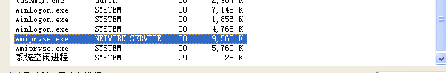

图-1

单机版(Windows 7)上的WMI服务资源占用

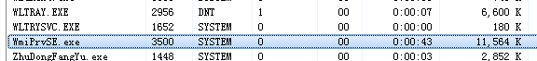

图-2

### 采集对Windows系统的性能影响

利用本系统对154.16.126.65进行“资源同步”，观察同步完成之前的系统性能变化。

**测试过程中wmiprvse.exe的CPU利用率介于0%-1%之间。**

**可以观察测试时被监控Windows的CPU利用率变化。**

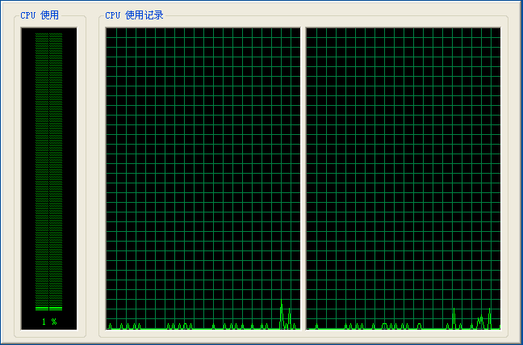

图-3

# SNMP

## 技术简介

简单网络管理协议（SNMP），由一组网络管理的标准组成，包含一个[应用层](http://baike.baidu.com/view/239619.htm" \t "_blank)协议（application layer protocol）、[数据库模型](http://baike.baidu.com/view/598718.htm" \t "_blank)（database schema）和一组资源对象。该协议能够支持[网络管理系统](http://baike.baidu.com/view/2523209.htm" \t "_blank)，用以监测连接到网络上的设备是否有任何引起管理上关注的情况。该协议是互联网工程工作小组（IETF，Internet Engineering Task Force）定义的internet协议簇的一部分。

## 测试结果

以 22.118.43.2为例, “资源同步”前，获取CPU最近1分钟利用率(1.3.6.1.4.1.2011.6.3.4.1.3)和最近5分钟利用率(1.3.6.1.4.1.2011.6.3.4.1.4),(多CPU机器)。

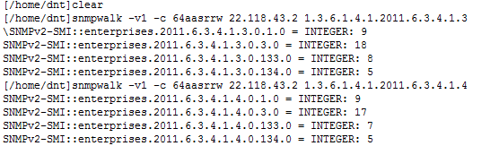

图-4

“资源同步”后，获取CPU最近1分钟利用率(1.3.6.1.4.1.2011.6.3.4.1.3)和最近5分钟利用率(1.3.6.1.4.1.2011.6.3.4.1.4)。

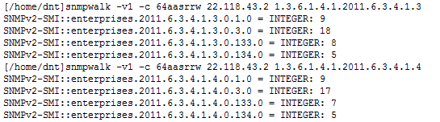

图-5

看不到任何变化情况。可见本系统对被管网络设备的CPU利用率非常小。

# JDBC

## 技术简介

JDBC（Java Data Base Connectivity,java[数据库](http://baike.baidu.com/view/1088.htm" \t "_blank)连接）是一种用于执行SQL语句的Java API，可以为多种关系数据库提供统一访问，它由一组用[Java语言](http://baike.baidu.com/view/229611.htm" \t "_blank)编写的类和接口组成。JDBC提供了一种基准，据此可以构建更高级的工具和接口，使[数据库](http://baike.baidu.com/view/1088.htm" \t "_blank)开发人员能够编写数据库[应用程序](http://baike.baidu.com/view/330120.htm)。

本系统通过JDBC方式对数据库进行监控，通过JDBC执行一些管理SQL或存储过程，与普通的数据库用户并无区别

## 测试结果

以166.112.2.221为例，在“资源同步”过程中，几乎看不出对数据库服务器CPU利用率的影响。SQL语句的执行到返回也很快速，都小于1秒。

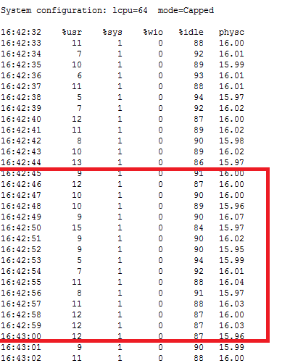

图-6

# SMI-S

## 技术简介

SMI-S协议由美国存储网络工业协会(SNIA)所提出，存储管理建议规范(Storage Management Initiative Specification)简称为SMI-s

SMI-S主旨是把存储网络的管理对象，以及用来管理对象的工具统一起来，最终让所有的存储网络部件都可以利用本地的SMI-S接口加以部署。如此可以使所有的部件都采用一种通用的接口，管理功能的实现就更方便，成本也更低，系统更稳定。此外，稳定的管理接口有助于文件系统和数据库管理程序等应用系统直接管理网络存储资源。

访问SMI-s和WMI的方式类似，WMI本身也是基于WBEM的系统。

## 测试结果

测试IBM Storwize V7000，在“资源同步”过程中，完全看不到对其CPU利用率的影响。

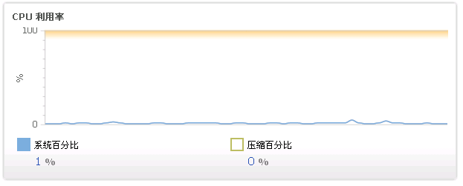

图-7

现代磁盘阵列本身就具有很强大的数据处理能力，SMI-s访问对其来说属于非常轻量级任务。

# JMX

## 技术简介

JMX（Java Management Extensions，即Java管理扩展）是一个为[应用程序](http://baike.baidu.com/view/330120.htm" \t "_blank)、[设备](http://baike.baidu.com/view/209665.htm)、系统等植入管理功能的框架。JMX可以跨越一系列异构[操作系统](http://baike.baidu.com/view/880.htm" \t "_blank)平台、[系统体系结构](http://baike.baidu.com/view/3928625.htm)和[网络传输协议](http://baike.baidu.com/view/16807.htm)，灵活的开发无缝集成的系统、网络和服务管理应用。

## 测试结果

以166.112.2.121 上的WebLogic为例，在“资源同步”过程中，基本看不出对系统CPU利用率的影响。

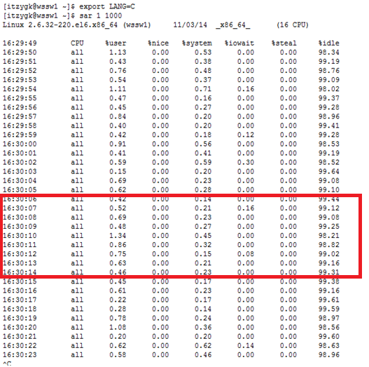

图-8

# Websphere MQ

## 技术简介

WebSphere Message Queue 是IBM提供的消息中间件，可以通过其提供的管理API来监控MQ。

## 测试结果

以154.16.128.8为例，在“资源同步”过程中，其中一个核的CPU利用率有过短暂升高，但也不超过10%，整体CPU利用率在0%-1%之间。

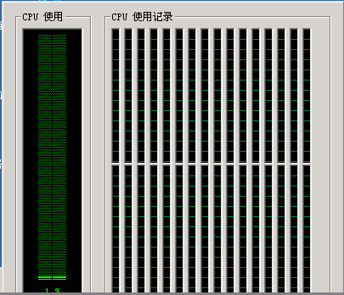

图-9

# HTTP

## 技术简介

超文本传送协议 (HTTP-Hypertext transfer protocol) 定义了浏览器（即万维网客户进程）怎样向万维网服务器请求万维网文档，以及服务器怎样把文档传送给浏览器。从层次的角度看，HTTP是面向（transaction-oriented)[应用层协议](http://baike.baidu.com/view/10562159.htm)，它是万维网上能够可靠地交换文件（包括文本、声音、图像等各种多媒体文件）的重要基础。

本系统采用HTTP协议采集一些Web应用的通断性，只是发出一个正常的HTTP请求，与普通的页面请求并无区别。

因此，理论上不会对被管对象的性能有什么明显影响。